**Системный анализ проблем принятия решений**

Проблема принятия решений – составляющая системного анализа и теории систем.

Только для целенаправленных систем возникает проблема принятия решений (задача).

Система – множество однородных или разнородных элементов (М) на котором реализовано некоторое множество отношений (R). Эти отношения упорядочивают элементы в структуру, которая обладает некоторым набором свойств.

Упорядоченное множество элементов и отношений между ними образует структуру C={M,R}.

Если цель системы задана, то решается задача целеустремленного синтеза с некоторыми свойствами (Р) обеспечивающими достижение поставленной цели.

Наша задача заключается в синтезе системы со свойствами Р для достижения поставленной цели. Будем говорить, что целенаправленная система это S, к-я имеет элементы, отношения и свойства Р, к-е обеспечивают достижение целей

S=({M,R},P)

Область существования системы со свойствами Р определяется множество структур xs , кроме этого вводится ряд ограничений:

1. Запрет на использование некоторых элементов m є M

2. Запрет на некоторые отношения r є R

В результате выделяют множество допустимых структур х є xs решения проблемы.

С учетом вышесказанного задача синтеза / ПР:

1) определение целей

2) анализ целей и выделение свойств которыми должна обладать система для достижения целей

3) выделяют мн-во допустимых структур

4) определяют лучшую структуру

С формальной точки зрения выбор лучшего варианта решения — это ПР.

Основные остановки ЗПР

1. Линейное упорядочивание альтернатив.

2. Определение лучшей альтернативы из некоторого заданного мн-ва.

3. Выделение неупорядоченного подмн-ва лучших альтернатив

4. выделяют упорядоченное подмн-во лучших альтернатив

5. Упорядоченное разбиение альтернатив — стратификация

6. Неупорядоченное разбиение альтернатив — классификация

**Общая схема задачи ТПР**

1 этап. Предварительный анализ проблемы.

Анализ структуры системы, элементы, типы связей между ними. Определяются основные типы ресурсов, формируется критерий для достижения поставленных целей, определяются ограничения, (узкие места ?). После этого проводится анализ собранной информации, выявляется степень полноты, достоверности, дается классификация различных данных по типу и месту информации в информационном процессе обработки.

Инфо делится на входную и выходную.

Входная:

- внутренняя — относится к возмещению

- внешняя — параметры системы

В качестве управляющих переменных используются стратегии опр решения задач.

2 этап. Содержательная постановка задачи.

Она формируется на основании результатов материалов исследования обьекта или какого-то процесса.

Для количественных непрерывных переменных указываются интервалы их значений, а для дискретных — наборы их значений. Если это качественные переменные, к-е рассматриваются как лингвистические переменные, то указывается набор термов — значений лингвистической переменной.

Обычно значения лингвистической переменной преобразуется и задается на универсальной шкале, где ее элементы изменяются от 0 до 1.

Далее формируется мн-во альтернативных решений задачи, из которых следует выбрать оптимальную или субоптимальную (приемлемую для ЛПР).

Содержательная постановка задачи: Найти такую альтернативу, к-я удовлетворяет все ограничения и обеспечивает компромиссное решение для многокритериальной задачи.

Как правило, решение не бывает окончательным и по мере получения дополнительной информации оно уточняется и корректируется в ходе выполнения следующих этапов.

3 этап. Формирование исходных данных

На этом этапе измеряется характеристика, проводится экспертная оценка альтернатив в следующей последовательности:

1) формирование цели экспертов

2) разработка процедуры опроса экспертов

3) формирование группы экспертов

4) проведение опросов

5) анализ и обработка экспертных оценок специалистов.

4 этап. Обработка данных и решение конкретной задачи

Предварительно планируют процесс решения задачи.

При необходимости получают данные от ЛПР. Далее анализ данных и выявляются различные противоречия. Всё это является основой для выбора и анализа формальных моделей, которые используются для формирования решения.

5 этап. Анализ полученного решения и корректировка модели

После получения первого приближения решения, уточняется постановка задачи, делается проверка адекватности модели и при необходимости осуществляется ее корректировка в следующих направлениях:

1) переход от линейных к нелинейным зависимостям в целевых функциях и ограничениях

2) изменения набора входящих и выходящих переменных

3) добавление новых ограничений, удаление несущественных ограничений

4) уточнение типов переменных, например переход к нечетким переменным

5) изменение набора критериев

Процесс корректировки модели, как правило, неоднократный и продолжается до обеспечения определенного уровня адекватности модели реального процесса.

6 этап. Практическая реализация полученного решения

Для практической реализации найденной оптимальной стратегии данная стратегия расписывается в виде последовательности решающих процедур, к-е должны выполнять менеджеры. Как правило процедура принятия решения носит многократный характер, по-этому сначала проводится опытная эксплуатация созданной модели, делается анализ эффективности метода принятия решения, делаются рекомендацию по применению, проводится тиражирование.

**Трудности проблемы уникального выбора**

1)Многоаспектный характер качества альтернатив. Обычно каждая альтернатива характеризуется множеством качеств, при этом эти оценки можно разделить на оценки эффективности и оценки стоимости, при чем оценка стоимости и эффективности являются многоаспектными. Необходимо учитывать изменения оценок альтернатив во времени, появляются новые типы оценок.

Оценки бывают прямые и косвенные оценки эффективности. При принятии решения нужно учитывать и прямые и косвенные оценки.

2) Трудность выявления всех аспектов сравнения альтернатив.

При выборе альтернативы необходимо стараться учитывать все аспекты как более, так и менее важны с точки зрения ЛПР.

Иногда в процессе решения необходимо добавлять/убирать критерии, показатели.

3) Трудности сопоставления разнородных качеств

Стремление передоверить решение экспертам это равносильно отказу от ПР.

4) Субъективный характер многих оценок качества альтернатив. Их можно получить путем построения моделей или путем сбора и обработки экспертной информации. Оба эти подхода связаны с субъективной информацией специалистов, к-е разрабатывают модели, или экспертов.

5)Трудности организации работы экспертов

Основным источником информации для оценки — это эксперты. Однако получить инфо довольно трудно, ибо это обычно занятые люди и экспертиза дорого стоит и м.б. заангажирована.

Возник вопрос, как стимулировать интенсивную работу эксперта и получить правдивую информацию. В ходе экспертиз необходимо исключить прямое и косвенное давление на эксперта, создать материальную заинтересованность эксперта.

6)Трудности получения всего аспекта альтернатив

Задача выбора лучшей альтернативы предполагает, что уже известен весь набор альтернатив. Однако лучшее решение может оказаться вне этого множества.

На основе тщательного анализа включение в список альтернатив тех, к-е имеют хотя бы небольшую вероятность быть отобранными при решении задачи ПР.

На основе решения задачи ПР на некотором ограниченном подмн-ве альтернатив формируется новое подмножество альтернатив и решается задача заново.

Такой подход аналогичен методу локальной оптимизации, к-й позволяет на каждом шаге уменьшать размерность задачи.

Трудности создания организационных систем решения проблемы выбора

состоят из утвержденных правил, сборов и анализа информации, порядка рассмотрения альтернативных вариантов, их согласования и утверждения.

Неформальный анализ показывает, что эффективность отсутствия организацонных систем, она не соответствует предьявленным к ним требованиям.

Все трудности требуют подготовки специалистов — системы аналитиков, людей формирующих решения.

**Проблема оцениваний**

Трудность решения заключается в том, что в большинстве случаев во время оценивания не удается выбрать единственный критерий, который будет характеризовать систему.

Возникает необходимость

1) формирование множества частных критериев, к-е достаточно полно отображают характер системы.

2) выбор на множестве частных решений метрик, к-е позволяют устанавливать на множестве решений порядки.

Рассмотрим методологические основы решения этих задач

1)Функциональное совершенство системы определяется степенью достижения цели, к-е определяется на основе частных критериев.

Обычно обозначим это мн-во целей с функциональным совершенством Кф.

2)Вторая группа критериев — цена достижения функционального совершенства.

Кц - затраты

Кэ - эффективность системы

Кэ = [Кф Кц]

В дальнейшем множество всех частных критериев



Теоретической основой формирования многокритериальных скалярных оценок является теория полезностей, которая предполагает, что имеется некая количественная оценка предпочтительности. Это означает, что

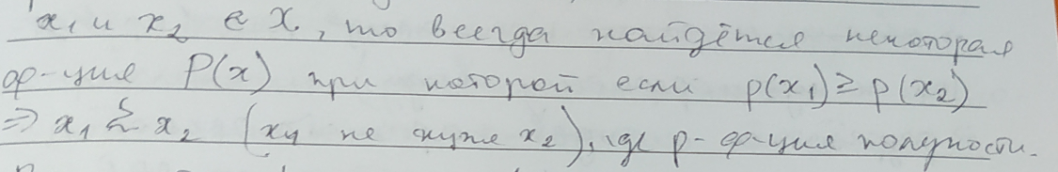

Теория полезности: Всегда будет Р(х),при которой будет выполняться условие:

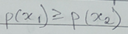, то следует, что



Полезность – количественная мера качества решения. В результате возникает задача обоснования правила, при которой будет формироваться функция полезности из отдельных частных критериев

.

Рассмотрим систему логического основания выбора метрики функции полезности. При построении любой мат модели и функции полезности стоит задача:

1. Структурный синтез моделей(1)
2. Параметрический синтез/идентификация модели.(2)
3. Состоит из:

а)определение значимых факторов, влияющих на выходные данные модели.

б)определение структуры – вида оператора, устанавливающего связь между вх и вых параметрами модели.

(2)-определение конкретных количественных значений параметров модели.



**Для формирования функции полезности необходимо:**

1.приведение к изоморфному виду всех частных критериев

2.разработка методов параметрической оптимизации

3.определение структуры модели

Используется 2 подхода к измерению качества решения:

1)кардинальный (1)

2)ординальный (2)

(1) приписывает каждой альтернативе количественную оценку (значение функции полезности). Подход не охватывает мн-ва естественных ситуаций выбора решения. Часто не удается оценивать качество решения единой функцией.

(2) более широко применяется. Он не требует оценки каждого фиксированного решения, а лишь связан с сравнением отдельных пар альтернатив и выделением лучшего решения.

Формализм основан на теории бинарных отношений (БО).

Язык БО позволяет сравнивать по качественным признакам объекты произвольной природы. Каждому типу качественной инфы соответствует определенный класс отношений. С помощью БО можно описать разнообразные типы соответствия между элементами мн-ва. В зависимости от смысла, в которое вкладывается понятие «сравнение» соответствие определяемым БО м б отношениями родства, сходства, порядка, включения, доминирования. Чтобы БО могло истолковываться в тех или иных содержательных отношениях, оно должно удовлетворять неким требованиям, по которым выбирается мн-во R.

**Классификация методов оценки и сравнений многокритериальных альтернатив**

1)Для статистических задач, не учитывая время

2)Принятие индивидуальных решений

*Выделим 5 групп классификации*

**1 группа – аксиоматические методы** – опираемся на теорию полезности Фон Неймана и Монгенштерна и к-е предположили систему аксиом, с помощью которых доказали существование функции полезности, которая имеет точность до линейного преобразования. В этих методах измерение ценности альтернатив рассматривается как определенные шаги, подтверждающие выбор неких аксиом и ведущие к возможности использования функции полезности (аддитивные и мультипликативные методы).

Аксиоматические методы делятся на 2 группы:

1)оценки альтернатив по многим критериям считаются детерминированными

2)заданы функции распределения вероятностей функции альтернатив.

Аксиомы разделяются на 3 группы:

1)аксиомы слабого порядка и транзитивности (отношение превосходства одной альтернативы над другой при свойствах связности и транзитивности)

2)аксиомы, которые исключают ненормальность к предпочтению. (запрет на использование альтернатив, которые превосходят другие альтернативы)

3)аксиомы независимости (они требуют, чтобы предпочтения не зависели от некого преобразования этих альтернатив).

**2 группа – прямые методы.** В ПМ форма зависимости результирующей полезности альтернативы от ее оценок по частным критериям обычно задается без теоретических оснований, а параметры этой зависимости либо задаются, либо формируются ЛПР методом экспертных оценок.

Прямые методы можно разбить на 5 групп:

1)постулируется обобщенная формула полезности многокритериальной альтернативы и все ее параметры. Для обоснования формулы полезности ЛПР использует принцип одинаковой степени достижения экстремума.

2)методы этой подгруппы используют инфу таблицы

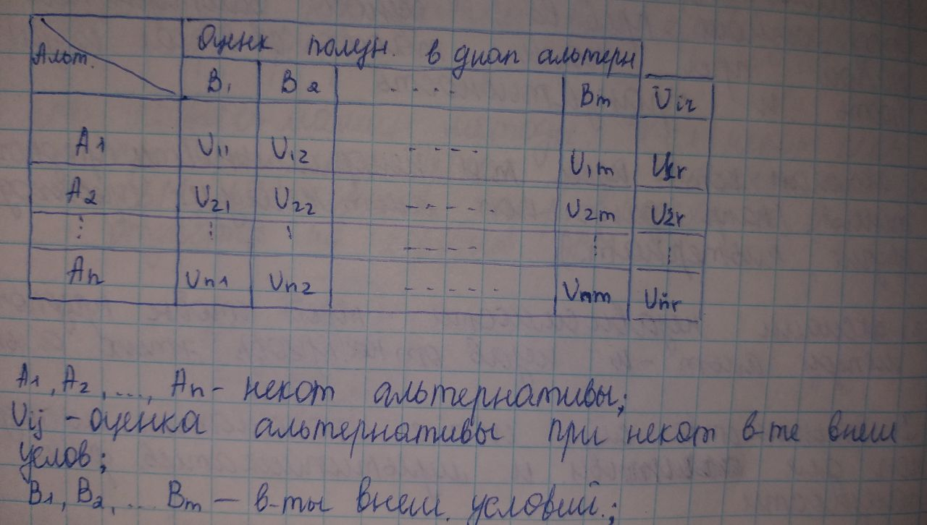

Вероятности внешних условий неизвестны, а сама таблица известна при принятии решения. В этой ситуации используется след критерий.

**1)максиминный критерий**

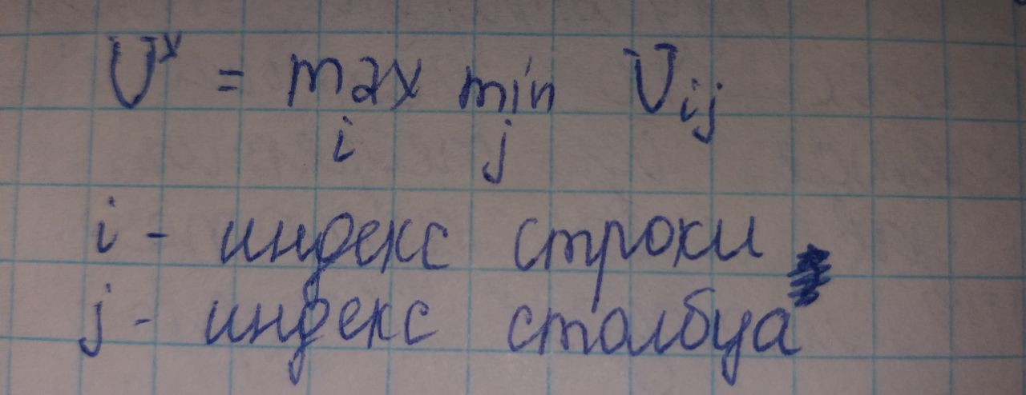

В этом случае матрица {Uij} дополняется еще одним столбцом, который из наименьших результатов выбирает наилучший.

Выбирая таким образом вариант, он полностью исключает риск т к принимающий решение не может столкнуться с худшим результатом, чем тот, на который он ориентируется. Это свойство приписывает этому критерию фундаментальный характер. Применение этого критерия может привести к большим потерям.

Применение критерия оправдано, если:

1)о вероятности внешних условий ничего неизвестно.

2)необходимо исключить любой риск.

**2)критерий Севиджа(критерий минмакс-го сожаления)**

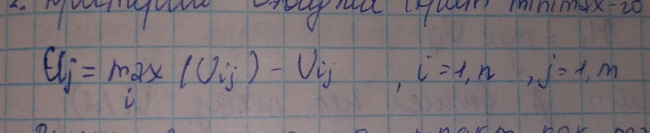

Величину Сij можно трактировать как максимальная дополнения выиграша, который достигается, если в состоянии Ві вместо альтернативы Аі выбирается оптимальная альтернатива для этого внешнего состояния, или как потерю возникновения в состоянии Bj при замене оптимальной альтернативы на Аі.

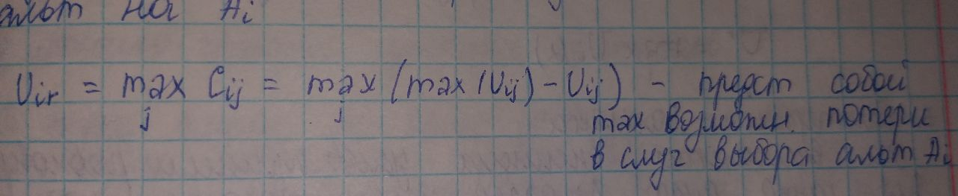

Эти максимально возможные потери минимизируются: U*=minUir

**3)критерий максимакса**



В этом случаи ЛПР становится на точку зрения азартного игрока и делает ставку на то, что выпадет более выгодный случай.

**4)критерий Гульвица**

Позволяет сформировать некоторую уравновешную позицию, и критерий этот находится между м точками зрения предельного оптимума и крайнего пессимизма.



Для каждой альтернативы Аі некоторый показатель Ui(α), который определяется

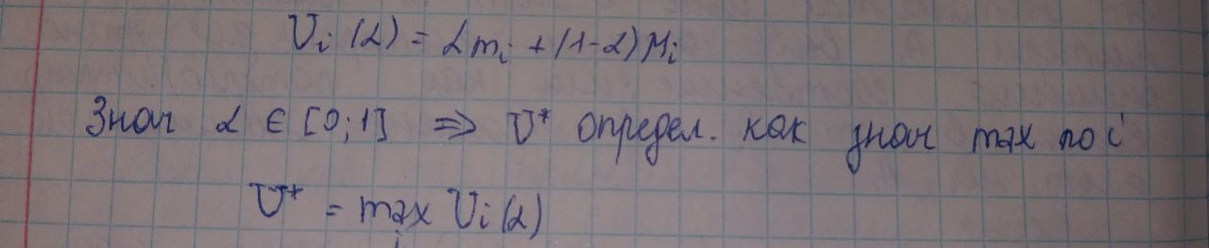

**5)критерий Лапласа**

Все варианты внешних условий – равновероятные, для каждой альтернативы Аі определяется некоторый показатель

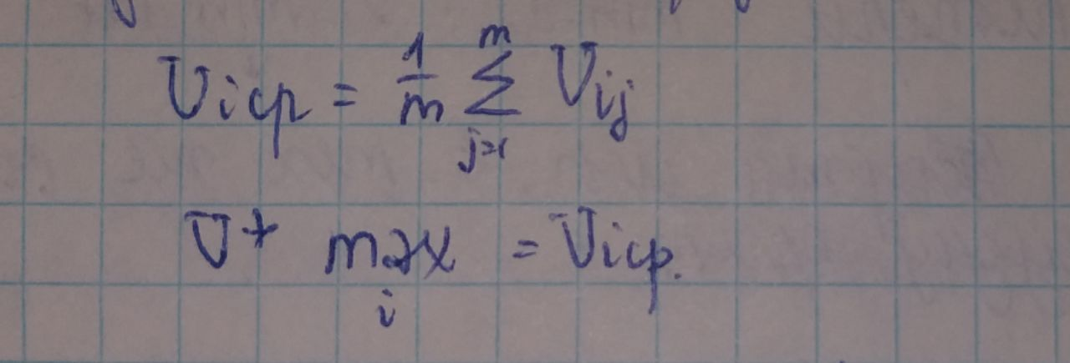

Априори нет никаких условий считать один критерий лучше другого, по-этоу критерий выбирается в зависимости от внешних условий и типа руководителя.

**Методы 3 подгруппы прямых методов**

1)метод взвешенной суммы



Логическое обоснование метода является представление об оценках по критериям как о сумме оценок нескольких независимых критериев.

2)мультипликативный метод



Логическое обоснование – представление об оценках по критериям как о вероятностях достижения определенных показателей качества.

3)лексикографическое упорядочение

В этом случае все критерии упорядочиваются по важности. При этом 1 й критерий имеет абсолютный приоритет по отношению ко всем и т д.

**4 подгруппа прямых методов**Общий вид функции полезности постулируется, а параметры расчетным путем на основе числовой оценки ЛПР неких многокритериальных альтернатив.



**5 подгруппа прямых методов**

Основа – формула максимизации ожидаемой полезности, к-я постулируется, а ЛПР определяет вероятности оценки различных исходов на деревьях решений.

**3 группа – методы компенсации –** они основаны на идее компромисса, а именно уравновешивании по полезности оценок различных критериев.

Переход от сравнения качеств по различным критериям к сравнению альтернатив м.б. осуществлен разными способами:

1 подход — построение кривых безразличия

2 подход — сравнение разностей оценок альтернатив по критериям

1 подход

Имеется 2 критерия Х и У, будем считать, что точки р1, р2, р3 — исходные (значения этих альтернатив).

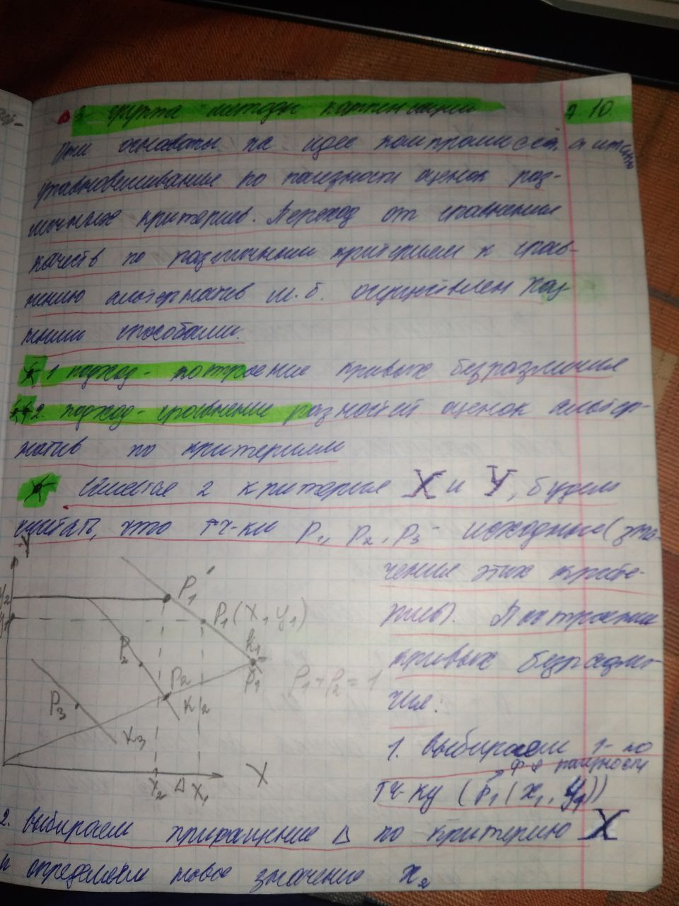

Построение кривых безразличия:

1) выбираем первую точку ( р1 ( х1, у1)) (р — ф-я полезности)

2) выбираем приращение ∆ по критерию Х и определяем новое значение х2

3) определяем значение у2 по критерию У, т. е.   
р1 ( х1, у1) = рʼ( х2, у2)

k1, k2, k3 — кривые безразличия или поверхности безразличия, на которых одинаковая функция принадлежности.

2 подход

В большинстве методов сравнивается оценка 2-х альтернатив.

Есть группа методов, в которых альтернативы сравниваются покритериально, а потом осуществляется общее сопоставление достоинств и недостатков каждой из альтернатив.

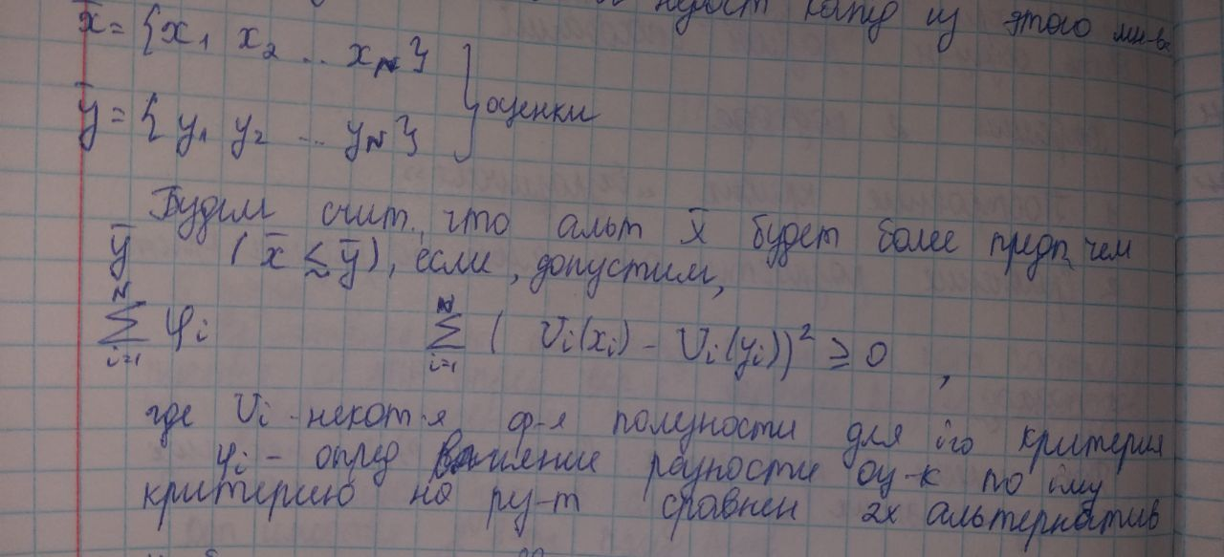

Необходимо иметь ввиду, что при нелинейной кривой полезности хотя бы, по 1му критерию, принципе возможна не транзитивность в сравнении альтернатив.

**4 группа - Методы порогов несравнимости**

В таких методах связь между любой парой альтернатив определяется последовательностью бинарных отношений (БО).

Сильным БО соответствуют большие требования к превосходству одной альтернативы над другой и будет большее число несравнимых альтернатив.

Самым сильным является полное доминирование одной альтернативы над другой.

Более слабые БО определяют условие при к-х, не смотря на противоречивые оценки одна альтернатива объявляется лучше чем другая.

На основе выбранного БО осуществляются попарные сравнения альтернатив.

Альтернативы, оказавшиеся лучшими выделяются в новое подмножество — ядро.

Размер ядра определяется количеством альтернатив.

Если БО — отношение доминирования одной альтернативы над другой, при к-м одна альтернатива имеет по всем критериям не худшее, а хотя бы по одному из критериев лучшие оценки, то ядро называется множеством Парето (это фундаментальное понятие).

Все зависит от выбора коэффициента важности.

После первого БО задается более слабое (2-е), при этом ядро, к-е соответствует этому БО, содержит меньшее количество несравнимых альтернатив. Потом задается 3-е БО, пока в ядре не окажется обозримое для ЛПР мн-во альтернатив, к-е и представляются ЛПР для решения задачи. На ряду с окончательным ядром ЛПР предъявляются промежуточные ядра и соответствующие им БО. На основе изложений разработан ряд методов называется ЭЛЕКТРА.

**Метод ЭЛЕКТРА**

В методах Электра БО между альтернативами строятся следующим образом:

Каждому из N-критериев приписывается число pi , характеризующее важность критерия. После этого выдвигается гипотеза, что альтернатива

Множество критериев разбивается на 3 подмножества:

- подмножество

подмн-во критериев по к-м альтернатива a предпочтительней b.

- подмножество

подмн-во критериев по к-м альтернатива a равноценна b.

- подмножество 

подмн-во критериев по к-м альтернатива b предпочтительней a.

В качестве критерия-соответствия гипотезе о превосходстве а над b следует индекс согласия cab. Этот индекс определяется

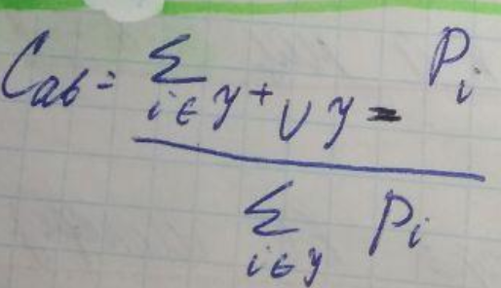

На ряду с индексом согласия вводится индекс, к-й характеризует несоответствие выдвинутой гипотезе о превосходстве альтернативы а над b. Такими индексами являются интервалы между оценками альтернатив по критериям из множества . .

Индекс несогласия dab(s) определяет s-ый по величине интервал несогласия.

Для удобства эти интервалы выражаются в долях в наибольшей по длине числовой шкалы критериев

Есть 0 ≤ dab(s) ≤ 1 и 0 ≤ сab(s) ≤ 1

В качестве основы для определения отношения превосходства принимаются следующие допущения:

- альтернатива а превосходит альтернативу b в том случае, если:

1) по большинству критериев, рассматриваемых с весами?, альтернатива а имеет по крайней мере не худшее оценки чем b

2) по остальным критериям интервалы и согласия малы.

В результате БО задается путем выбора параметра s и двух чисел:

p — определяет уровень согласия, к-й близок к 1.

q — уровень несогласия, к-й близок к 0.

в результате альтернатива а превосходит альтернативу b, если сab≤р, а с другой стороны dab(s) ≤ а — условие формирования бинарного отношения

После назначения p, q, s — выделяется ядро альтернативы k-го несравнимы. Можно изменить эти параметры и получить новое ядро.

Причина появления метода ЭЛЕКТРЫ — один из способов, к-й позволяет влиять ЛПР на определение критериев.

Влияние будет через параметры p, q, pi и получать разные ядра.

**5-я группа — человеко-машинные процедуры принятия решений**

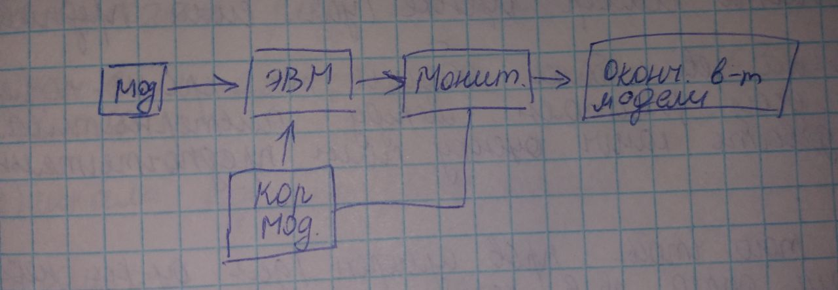

**Измерение и шкалирование частных критериев**

Существует 5 типов шкалированВ качестве исходной информации в ЗПР — мн-во Х альтернатив. На этом мн-ве необходимо установить отношение порядка. В связи с этим возникает оценка качества этих альтернатив х є Х.

Оценки качества альтернатив:

1) Свойства системы, к-я отражает степень достижения ее цели

2) Факторы на затраты создания и функционирования системы, к-е зависят от конкретного набора элементов и отношений между ними.

Эти факторы функционально взаимосвязаны и противоречивы.

Возможны 2 подхода формирования отношения порядка на множестве дополнительных альтернатив:

1) Количественный подход ранжирования альтернатив

Сопоставление каждому конкретному набору показателей и критериев характеристиках, альтернативу некой количественной скалярной оценки (сила предпочтения)

2) Качественный

Более общий, т. к. кроме порядка указывает расстояние между альтернативами (количественная оценка предпочтительности альтернатив)

Для измерения или оценки альтернатив необходимо выполнение определенных свойств, к-е выражаются 9 аксиомами:

- аксиомы тождества:

1) либо А=В, либо А≠В

2) если А=В, то и В=А

3) если А=В, В=С, то А=С

4) условие рангового порядка: если А>B, то A<B

5) если A>B, а B>C, то A>C

6) свойство аддитивности: если A=P, а B>0, то A+B>P

7) A+B=B+A

8) если A=P, а B=Q, то A+B=P+Q

9) если (A+B)+C=A+(B+C)

Приведенные аксиомы выделяют 5 типов признаков и 5 типов шкал.

Шкалы бывают:

1) качественные — шкала наименований или номинальная шкала

2) шкала порядка — это ранговая шкала

количественные шкалы:

3) шкала интервалов

4) шкала подобия

5) абсолютная шкала

**1. Шкала наименований (ШН)**

В простейшем случае значение признака можно рассматривать как разные буквы алфавита. Эти значения для разных альтернатив совпадают или отличаются. Никакие тонкие соотношения не фиксируются. Такие признаки: пол, профессия.

В этом случае признак называется классификационным.

Примерами такой шкалы м.б. номера футболистов, при этом эти номера не определяют способности футболиста.

Шкала наименований применяется для распознавания объектов и их логическая основа — это аксиомы 1, 2.

**2. Шкала порядка (ШП)**

Во многих случаях признаки связаны естественным упорядочиванием во степени проявления выражаемого им свойства (нравится или нет, безразлично).

Если никакие другие соотношения между значениями признака не зафиксированы — это ранговый признак.

Этот признак задает упорядоченную по степени проявления свойства группировку объекта, устанавливая на них отношение качественного порядка (аксиома 4). Если сравнивать каждую с альтернатив в перечне, и если каждая тройка альтернатив обнаруживает транзитивность (аксиома 5) может построить шкалу простого порядка (патенты).

Таким образом альтернативы, размещаются на шкале простого порядка должны быть сравнимы и транзитивны по общему признаку.

**3. Шкала слабого порядка (ШП)**

Однако в жизни часто есть нетранзитивность (спорт. Команда).

А, В, С

А < В, В < С, но можем C } A — нетранзитивность

Шкалы слабого порядка, т. е. А=В, В=С, но потом м.б. А>C.

В отличие от количественных оценок, соответствующих объективным измерениям показателей экспертные оценки характеризуются субъективными мнениями специалистов и измеряются в баллах. Они являются одним из способов извлечения знаний из экспертов.

Необходимо отличать 2 вида больших оценок:

1) оценка производится по объективному критерию и так, что индивидуальные оценки являются функтуациями реальных значений. Применяются эталоны, соответствие градациям шкалы, с которыми сравниваются рассматриваемые объекты.

2) бальные шкалы 2-го порядка применяются в том случае, когда сомнительно наличие единого объективного критерия субъективными отражениями которого являются оценки.

Ранговые оценки имеют смысл сравнивать в отношении >< и в этом случае бесполезно сравнивать интервалы между оценками.

**4. Шкала Интервалов (ШИ)**

Если упорядоченное мн-во состоит из действительных чисел, то измерение происходит по шкале интервалов. Эти измерения характеризуются тем, что интервалы между точками шкалы интервалов сами м.б. упорядочены. Отсюда названия дважды упорядоченные шкалы.

Пример шкалы этой — измерение температуры.

Однако использование шкалы интервалов мы будем ограничены в типе арифметических операций. Например, в шкале Фарингейта t=212 и 32 соответствует 100 С и 0 С.

Для Фаренгейта первая температура в 6 раз выше второй температуры, чего не скажешь по Цельсию.

Разные температурные шкалы имеют разные 0-е точки и шкалы интервалов не обладает свойством аддитивности по аксиоме 6 или 9.

К шкале интервалов неприменимы арифметические действия. Если выбрать произвольный 0, то разности шкалы интервалов могут рассматриваться как абсолютные величины, обладающие свойством аддитивности (высота над уровнем моря).

Для шкалы интервалов применимы отыскание стандартного отклонения, мат ожидания, коэффициентов симметрии и смешанных мотивом, и не имеет смысла использовать коэффициент вариации (нет постоянной 0-й точки).

**5. Шкала отношения (ШО) или шкала подобия**

Имеет свойства других шкал и свойства аддитивности (св-во 6-9)

Изменение шкалы не изменяет отношения одного измерения к другому. Для шкалы отношения допустимы все арифметические и статические операции.

Шкала отношения применяется в физических технических науках.

**6. Абсолютная шкала (АШ)**

Измеряется количество объектов. Рассмотрим некие приемы, к-е используются при построении и применении шкал критерия:

1) предварительное отсечение по качеству:

На шкале критериев (ШК) определяется уровень качества, и если оценка ниже этого уровня, то альтернатива вообще не рассматривается.

2) определение диапазонов нечувствительности

На шкале критериев определяется ряд [ ], внутри каждого из к-х оценки двух альтернатив рассматриваются как одинаковые.

3) непосредственное получение от ЛПР кривых полезностей для шкалы критериев.

**Векторная оптимизация (ВО) многокритериальных задач на основе координатного подхода.**

Постановка задачи. Задано мн-во возможных альтернатив Х . Еn и будем считать, что данное мн-во состоит из векторов .

Решение принимается при определенных внешних взаимодействиях. Будем считать возможные взаимодействиябудут описываться r є R.

Ситуация, к-я складывается с применением многокритериальных решений в заданных условиях, характеризуется декартовым произведением C=R ˣ X

Качество решения определяется совокупностью противоречивых частных критериев:



векторный критерий

Вектор частных критериев у ограничен условием у є У.

Определить такое решение  , к-е при заданных условиях, связях, ограничениях оптимизирует вектор эффективности y = f(x).

Для решения поставленной задачи необходимо сделать дополнительные частные предположения для решения следующих проблем векторной оптимизации:

1) определение области решения, оптимальной по Парето

2) выбор схемы компромисса

3) нормализация частных критериев

4) учет приоритета частных критериев

Трудность проблемы векторной оптимизации не в вычислениях, а имеет концептуальный характер. Речь идет о том, что следует понимать под оптимальным решением.

**Множество Парето**

Область дополнительных решений Х состоит их 2Х непересек. областей: 1-я область согласия Р0(Х)02Х- область компромиссов Рf(х) - мн-во Парето:



Рf(х) - мн-во эф-х точек, наилучших решений.

В область согласия кач-во решений можно улучшить одновременно по всем критериям.

В область компромиссов при улучш. кол-ве по одному критерию всегда происходит ухудшение по другим критериям.

При минимуму критерий область компромиссов можно записать следующим образом:



Искомое решение всегда должно принадлежать области компромиссов 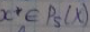, тк если решение можно улучшить по всем критериям одновременно, то оно не является оптимальным.

Принадлежность решений области компромиссов принадлежности называется оптимальным по Парето.

Введем определения:

1. Решение , называется эффективным или оптимальным по Парето, если не существует решений  таких, что , те для которых .
2. Решение , называется слабо-эффективным или оптимальным по Слейтеру, если не существует  таких, что , те для которых .

Множество опт. по Слейтеру: 

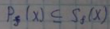

1. По аналогии добавим определение:

Оценка  называется эффективной или оптимальной по Парето, если не существует оценок  такой, что , .

1. Оценка  называется слабо-эффективным или оптимальным по Слейтеру, если не существует  такой, что ;

Мно-во оценок обозначается S(Y)

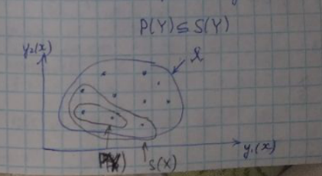

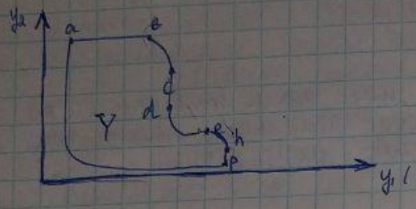



**Теоретическое и практическое значение понятия эффективного решения**

Понятие эффективного решения является прямым обобщенным понятием т max числовой функции в том случае, если у нас несколько функций, т.е. тех, которые являются критерием.

Однако, если в однокритериальных задачах в качестве оптимума можно брать ∀ решение, которое обеспечит max критерий, т.к. все эти решения эквивалентны, то в многокрит. зад. множество эфективное решение является неоднозначными, не эквивалентными, имеющие существенно разные решения, поэтому ЛПР привлекает информация о предпочитании отдельных криетриев.

Пример

Необходимо выбрать лучший из нескольких конкур. образцов системы. Каждый образец оценивается по 2-м критериям:

1)стоимость созд. – с

2)эффективность – э

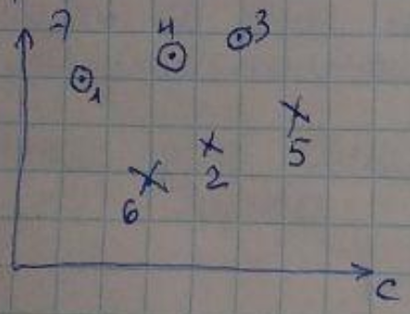

1. Выбрать множество эффективных решений 

Необходимо отметить, что сужение множества исходящих к множеству эффективных важно и потому что на более узком подмножестве могут выполняться различного рода, упрощающие дальнейший анализ допущения о предпочтениях, которые заведомо не справедливы для множества всех решений.

**Свойства эффективных альтернатив и способы их нахождения**

Будем считать, что есть множество критериев, часть max, часть min



Свойства эффективных альтернатив будем рассматривать не для первоначального множества функций цели, а для некоторых преобразований



Эти преобразования называются монотонными и приводят к безразмерной ф-ий цели.

**Теорема Карлина**

Если множество дополнительных альтернатив *Х* – выпуклое, а функции цели – вогнутые, то для ∀ эффективной альтернативы существует такой вектор  для которого , что линейная функция  достигает своего min на множестве *Х*, при условии, что .

# Теорема Геймейера

# Если множиство X существует x0 эффективная альтернатива , множиство функций цели : , тогда существует вектор : такой что критерий : ( смотри пред фотку ) достигает min на множистве допустиміх альтернатив X , при условии , что x=x0

# Теорема об эффективности решения

# Если х0 эфективная альтернатива множства функций цели $f\left(x\right)$,

# Согласно привден. теореме существует 3 способа нахождения эффективной альтернативы

# На основе теоремы Карлина. Множиство эф аьтернатив для множиства функций цели : может быть найдено на осн. теоремы 1 путем обьеденения альтернатив xi∈X , i∈ I , оптимальным каждую функцию с решением след. задачи парного программирования с параметрами :

# ∀i∈ I , wi является вогнутой и непрерывной , а обл. дополнытельным решением X есть выпуклю замкнутое множиство.

# В таком случае если wi не является вогнутым либо множество доп. альтернатив X не выпуклое то не позволяет найти всего множества эффективных альтернатив.

# Множиство эф. альтернатив найдем с помощью теоремы 2 путем обьеденения альтернатив xi , оптим. каждую задачу функции пранім програм.:

# В даном случае треб. вогнут и непрерывные по x не накладываются

# В случаи неединства решения 2 для выбр значения, не все альтернативы могут быть эффективными.



|  |  |  |
| --- | --- | --- |
|  |  |  |
|  | 2 | 5 |
|  | 4 | 3 |
|  | 4 | 2 |
|  | 5 | 2 |
|  | 6 | 1 |



Решение не единственное, однако  лучше, чем  , так как 1-ое неравенство строгое, по этому эффективная только  и к этому множеству добавляем переменную , которая оптимальный отдельный критерий 

Эффективные: 

**!** Для различных монотонных преобразований при одних и тех же значений параметров будут находится различные эффективные альтернативы, однако при переборе всех параметров  множество эффективных альтернатив совпадает.

3) Может быть найдено множество эффективных альтернатив относительно  множества критериев

 (3)

 придает вид некого параллелепипеда.

 (4)

Доказательство!

Пусть  обобщенный критерий достигающий на некотором множестве , и . Предположим эта альтернатива не эффективна, тогда существует некая альтернатива  для которой



И хотя бы одно неравенство является строгим.

Так как  является возрастающим по которому переменные можно записать как цепочку неравенств.



В этой цепочке будет хотя бы 1 строгое неравенство



Однако это неравенство не может быть выполнено так как  это  обобщенный критерий, что и доказывает лемма.

На основе леммы можно сделать вывод, что критерий 1 (Теорема Карлина) всегда является эффективной, так как функция  является возрастающей по переменной 

Теорема 2 и Теорема 3 -> Эти критерии являются эффективными если достигают оптимума в единственной точке на заданном множестве допустимых альтернатив 

Не единственность оптимальности требует провести дополнительную проверку полученных решений на эффективность

Критерий 1-3 позволяют найти позволяют найти все эффективные альтернативы, но не дают ответа на «Как выбрать единственное решение?»

Эта проблема требует дополнительной информации и определение эвристики, в этом случае ЛПР может принести окончательное решение на основе имеющихся экспериментов, основной своей доп информацией придавая определения веса критериям. Кроме этого могут быть использованы другие подходы связаные с допустимым методом рельефа. Однако в большинстве случаев построения все множество эффективных альтернатив не представляют возможности в связи с трудностями связать с решением задачи парного программирования. Поэтому второй второй путь нахождения единого решения заключается в том, что эвристику используют либо на начальном этапе (до применения формы процесса нахождение единого решения) и при выборе окончательного результата либо последовательно на различных этапах процесса выбора с целью сужения анализа множества возможных решений до одного.

**Понятие решения задачи многокритериальной оптимизации**

Необходимо найти такую альтернативу из множества дополнительных, которое не может являться оптимумом ни для одной функции цели, однако является приемлемой для всего множества функции цели. Фактически стоит задача нахождения такой альтернативой х Є Х, при которой величина откладывается для каждой функции цели…

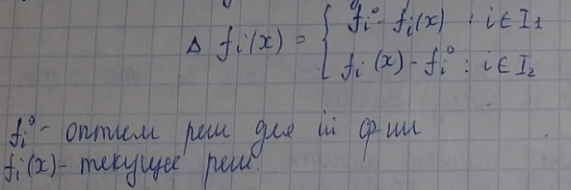

… в идеале была min но так как нашли значение $∆f_{i}$ не достигает одновременно на одной альтернативе, то возникает необходимо сравнить эти величины между собой, а это значит привлечение дополнительной информации в виде эвристики.

В качестве эвристики:

1) определение количества характеристик позволяет сравнить друг с другом величины отклонения от различные различных оптимальных значений функции цели различные размерности

2) задание предпочтений на множестве функции цели с учетом которого принимается решения.

Эти эвристические выводы экспертов в начале стадии построения функциональной процедуры в поиске компромисных альтернатив

Так как функции имеют различные размерности, то необходимое условиться, какие количественные характеристики каждой из функций Fi(x) можно сравнить друг с другом, поэтому каждая функция состоит как преобразование $ω_{i}(f_{i}\left(x\right))$ которая привязывает Fi(x к безразмерному виду и должны следовать требованиям:

1) учись необходимый min величины отклонения от оптимизации значения по каждой функции цели

2) иметь общее начало отчислений один порядок измерения значение на все множество допустимых альтернатив

3) сохранить отношения предположения на множество альтернатив, сравнив по множеству функций цели f

Последние требования означает, что $ω_{i}$ должно быть многотонным. В качестве такого преобразования будем использовать следующее:

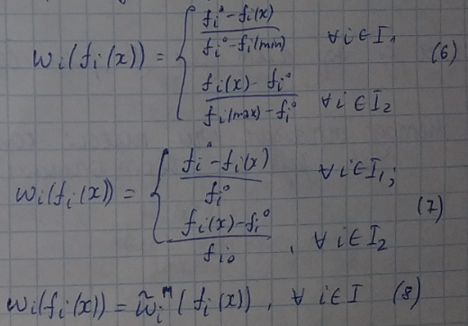

fi(min(max))- наименьшее значение max и наибольшее значение min функции цели, достигнутой ими на множестве допустимых альтернатив

(8)  – функция соответствует (6) или (7)

 - целое число >= 2

Для преобразования (6) величина  всегда лежит в пределах (0,1) и наиболее часто используется.

**Нахождение компромисса эффективного решения.**

В этом случае понимаем такую комп. альт. кот с одной стороны принадлежат к множеству и с другой стороны лежит на некотором направлении, определенным вектором .

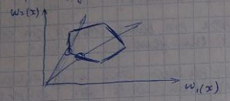

Для некоторого вектора  и некоторой альтернативы

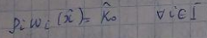

то альт.  лежит на направлении.

Если  - эффективной альтернативой для  , решение соответствует.

**Метод ограничения при поиске компромиссного решения в задаче векторного оптимума.**

- оптимальное значение функции цели.

 - наименьшее значение функции цели

 - наибольшее.

П-ры  обычно называются пороговыми значениями. Вопр. выбирается главный критерий следующего решения так, чтобы облегчить назначение серии пороговых значений.

Для того чтобы дальше двигаться нужно ввести ряд определений:

det  критерий  ,

называется эффективной, если opt этого критерия на заданном интервале достигает  альтернативы.

**Лемма1**

Если обозначенный критерий 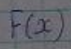 является возвращенной функцией по  на заданном интервале доп альт X, то тогда будет эффективной , если min этого критерия достиг.



Для обоснования вычеслинная процедура от искомого определения компромиссного решения рассмотрим следующую теорему.

Th.

Для того, чтобы альтернатива  , которая принадлежит X, такая что критерий  была эффективной при заданном векторе, предположения  достаточно, чтобы  являлся единственным решением системы неравенств.



Для минимального значения параметра k0 = k0* при котором эта система совместима

Доказательство

Предположим, что единственное решение системы (★) х* при значении k0 = k0* не эффективно, тогда существует некоторая альтернатива x ∈ X такая, что выполняется следующее: ധ i (х`)≤ ധ i () Ɐ i ∈ I и хотя бы строгое неравенство.

Обе части неравенства умножаются



Получили противоречие, полученное значение k0 не превосходящее $k_{0}^{+}$

По компр. решению может быть найдено как единственное системы неравенств (★) для min значений k0 при которых эта система совместима.

В пр-ве W = { $ധ_{i}(x)$} пр-во критериев, компром альт соответствует точка пересеч. луча, направление cos которого определяется заданным вектором предп **ρ** и областью эффективных альтернатив.

Из существующ. т. пересечения следует наличие компром. решения min возм. взвеш. пот. для которого по всем критериям одинаково k0 (min)

Если такой точки не существует, т.е. луч, который определяет вектор **ρ** не пересекает область эффективных альтернатив, то рассматривается луч ближайший к исходному для эф. т-ки которого вып. сист(★)

Обычно для нахождения компр. решения строится итерационный процесс с параметром k0 ∈ (0, ), где m – размерность пространства.

В эт. итерационном процессе проводится проверка совместимости систем неравенств (★) для x ∈ X и задание вектора **ρ.**

Параметры k0 ограничены относительно критериев функции $ധ_{i}(x)$ и если k0 → 0, то и относительный потери → 0, а если k0 → , то неравенство (★) на всем множестве доп. альтернатив Х.

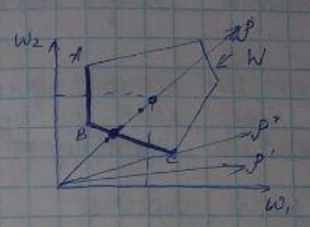

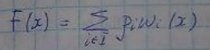 

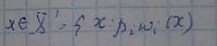

позв. найти альт. и вып. систему условий  и min знач. параметра k0, либо такое вып-е идет для некоторых номеров важности и в этом случае 

**Лексикографические задачи.** **Метод уступок**

Лексикографические критерии – все критерии, расположенные в порядке улучшения приоритетов.



В некторых многокритериевных задачах, частные критерии строго упорядоченны по важности, то что следует добыть улучшает первого критерия за счёт улучшения остальных. Такого рода задачи возникли при введении первого критерия, которые при решении имеют несколько альтернатив.

Пусть имеется некоторая доминирующая задача с критерием f1. В результате её решение получает несколько альтернатив. Указанное отношение предпочтительно называют лексикографическим. А указанные задачи со строго упорядоченными критериями называют лексикографическими задачами оптимизации.

Формально лексикографическая задача задаётся:

1. Стратегия $x''ε^{cos}x'$ (лексикогр. лучше) в том случае если:

Стратегии $x^{n}$ эквивалентно

$$f(x^{''})=f(x^{'})$$

Будем считать, что $∀$ двух стратегий $x^{''}и x'$ сравнимы по рассматриваемым отношениям предпочтений. Те всегда выполняют одно из условий

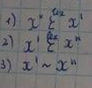

Лексикографический оптимум называется стратегия , которая не хуже любой другой стратегииx, в смысле отношения 

Обозначим , множество всех лексикографических оптимальных стратегий

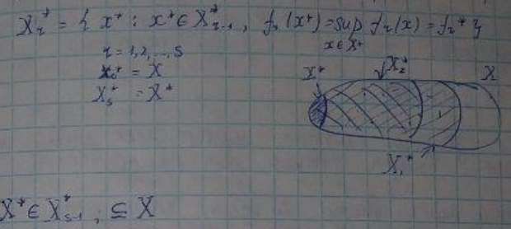

В общемслучаеможетоказатьсяпустым.

**Примерылексекографических задач**:

Лексекографическиезадачи получается введением допольнительных критериев в скалярных однокритических задачах.

1. О покрытии

Пусть задан некоторые граф Г, требуется найти его minпокрытие, т.е. minнабор ребер графа, такой что все вершины инцидентны некоторому ребру, входящие в покрытие.

m-вершини

n-ребра

A=||aij||- матрица инциденцийmn

Будем считать, что 

Введем переменную xj



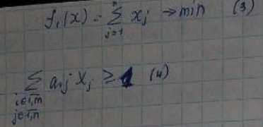

Ограничение означает, что каждая вершина должна быть инцидентна хотябы одному ребру покрытия.



Данная задача обычно имеет несколько решений и для окончательного выбора введем дополнительные критерии.

Допустим необходимо ввести 2й критерий. Часть ребер являются дифицитными. Y, тогда необходимо решить задачу



**2)Лексиграфическая транспортная задача**

Дополнеительно имеется mпунктов производителей продукции и nпунктов потребления

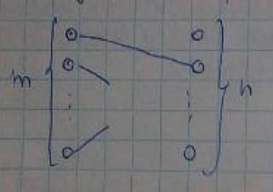

Пусть ai– обьем пр-ва на i-м пункте

bj– потребление

Будем считать, что известны затраты wjна перевозку с xiв xjпункт.

Введем м-удX=||Xij|| - план перевозки

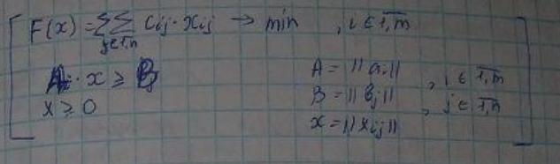

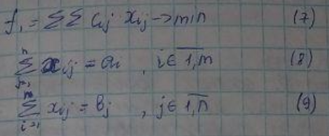

В том случае, если план не единственный, то можно ввести дополнительные критерии: минимальное время, минимальное расстояние и т.д.

Задачи оптим. с ограничением, которые могут оказаться противоречивыми

Дополнительное решение задачи opt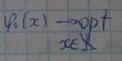

Считаем, что имеется некоторое множество ограничений:



Пусть имеется множество 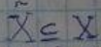

Они совместны, однако заранее этого сказать нельзя и может оказаться, что 

Необходимо исп. лексикографический оптимум и сделать задачу одержать к приX

Будем считать, что можно сделать оценку степени невыполнения условия с помощью некоторого флага ψ(x)

Пусть ψ(x)≥0, справедливо и выполняется ограничение ψ(x)≤0,

в противном случае

Считается что $ψ(x)$ тем меньше, чем < степень выполнения ограничений. В качестве $ψ$ можно написать следующую факториал:  
1) $\min\left\{а f_{i}\left(x\right),{ f}_{j}\left(x\right) .. { f}_{n}(x)\right\}$

В результате лексикографическая задача имеет 2 критерия:

$φ_{1}\left(x\right)= φ(x)$

$φ_{0}\left(x\right)$

Если (+) совместно, то $φ_{1}$ достиг своего значения = 0 . Причём множество его максимума есть точки меньшинства $\tilde{x}$ и решение лексикографической задачи совпадают с однокрит. причём с критерием $φ_{0}$

Если ограничения не совместны, то max - $x φ_{1}$ приводит к max степени выполнения этих огранечений, а затем на получение множества макмимума критериев $φ_{0}$

Если неравенства неравнозначные всмысле обеспечено их выполнение, то это можно учесть введение коэффициент Важности.

*Задача о ранцах.*

Пусть имеется *n* предметов. Каждый предмет имеет вес $a_{i}, i є \overline{1,m}$, ценность $c_{i}, i є \overline{1,m}$

Требуется загрузить ранец грузом А, который имеет предметы максимально суммарной ценностью.

Введём переменную:

(3) $x_{i}= \left\{\begin{aligned}1, предмет подл. загрузке \\ 0, не подлежит\end{aligned}\right.$

Под множеством стратегий *X* понимаем m вектор *x*, удовлетворил условие $x_{i}$- либо *0 , 1*

$$\sum_{ic_{i},\overline{m}}{n_{i}x_{i}≤A (2)}$$

$$ψ_{0}=\sum_{ik_{i},\overline{m}}{c_{i}x_{i}→\max_{x}{ (1)} }$$

Предметы, подлежат загрузке часто имеют разные или фоновые поставки

Предполагалось, что в первую очередь погрузим не менее $m_{1}$ предметов из множества $I_{1}$ и тд.

Будем считать что один и тот же предмет может учит несколько раз: $I_{R}I_{S} ≠ ∅$, тогда можно записать дополнительное ограничение:

$$\sum_{i ∈ I_{R}}{x_{i}-m_{r} (4)}$$

Неравенства (4) могут быть несовместимы для оценивания степени, если не выполняется ограничение (4) можно использовать следующую формулу навязки:

$$ψ_{r}\left(x\right)=\min_{x}{(o_{1}\sum_{iϵI_{2}}{x_{i}{-m}_{r}})}$$

Получим лексикографическую задачу с критическими $ψ_{1}{,ψ}_{2}{,ψ}_{3}…ψ_{n}$

**Исследование лексикографических задач оптимизации**

Рассматривается вопрос сущности и единства оптимальной-x стратегий, используя заданные множества оптимальных стратегий Х* с помощью рекурентных соотношений.

В том случаи если множество X конечное и непустое, то тогда все множества $X_{r}, r= \overline{1,s}$, потому лексикографичной оптимум стратегии существуют Дополнительные X замкнутые и ограниченные в пространстве $R^{n}$ и все множества критически {fr} непрерывны на множестве Х. При этом условия в соответствии с теоремой Берштр: функция f1 достигнувшего своего максимума на Х, т.е. множество х1* = и х1* ограничено и замкнуто, поэтому f2, которое непрерывное на х и потому непрерывное на х1*, так же достигнувшее на х1* - f2*, причем, множество х2* вновь оказывается не $∅$, замкнутое и ограниченное.

Рассуждение аналогичные, х* = х2* не постое, а также замкнутое и ограниченное

Лексикографическая задача будет иметь решение и притом единственное, если $∀$ критерии fr образуются в max на xr-1* в единственной тактике.

Рассмотрим случай x $≤$ Rn и все критерии линейны

(1) fr (x) = $Σ{ a}_{ri}x_{i}$, $a_{ri}$ = некоторый заданный коэффициент

Можно утвердится, что n – линейно независимый частный критерий, который обеспечивает единственное решение

Докажем это:

Допустим имеем 2 стратегии $\overline{x} и \tilde{x}$, и дополнительно 2 эти стратегии оптимума. Это означает, что эти стратегии эквивалентны, а значения выполняют системное равенство

fr () = fr (), где r = 1,n

Подставим в формулу (1) и перенесем в левую часть, получим

$\sum_{i=1}^{n}{a_{ri}}({\overline{x}}_{i}- {\tilde{x}}_{i})$, r є 1,n

Поскольку критерий fr - линейно независимый, то размер матрицы ||||система уровнений характериуется тем, что он ≠ 0 $→$ $\overline{x}$ = $\tilde{x}$ = 0, поэтому $\overline{x}$- $\tilde{x}$ = 0, r = 1,n

Т.е. стратегии $\overline{x}$ и $\tilde{x}$ совпадают и это противоречие

Необходимо отметить, что меньше, чем n число критерии то единство не гарантируется.

Фактический интерес представляет вопрос преображения векторных и лексикографических критериев.

Имеется некая функция y которая определена на множестве значительных критериев fe(x) и является строго возвращающимся тогда можно утверждать, что вектор критерии {f1(x), f2(x)…fs(x)} {f1(x) … y(fe(x)… fs(x)} является лексикографическим эквивалентом $⇒$ поражением на множестве лексикографических преображений.

Позволяет строить новые более удобные критерии для рассмотрения.

Перейдем к вопросу отыскания лексикографических opt стратегий с помощью первых методов очень трудоемкая задача.

Существует более простой подход, который заключается в следующем:

1) Мы с самого начала находим

sup f1(x) = f1*, x є X

2) sup f2(x) = f2*, x є X, при условии f1(x) = f1*

……

5) sup f5(x) = f5*, x є X, при условии fr(x) = fr*, где r є 1, s-1

Результаты определения лексикографического opt решения

3 подхода решения задачи opt (лексикограф)

1. Рекуррентные соотношения
2. Решение <= задач с ограничением
3. Свертка критериев и функций одного функционала

Порядок подходов позволяет получить решением 2м способом. Это сложный и в связи с этим  вопросом одноэтапного решения лексикографической задачи путем функция одного функционала.

**Представление лексикографического отношение одного функционала**

Большое теоретическое и практическое значение имеет вопрос о построении такого функционала, обозначаемого , который удовлетворяет следующим свойствам на X:

1. Если имеется  , то если  влечет к тому, что, то он больше или равен лишь в этом случае
2. Если имеется  и является лексикографическим opt страт, то она доставляет наибольшее значение обладающее символом  формулу  , то есть функционал  доставляет наибольшее значение на множестве  opt страт, т.е.  
   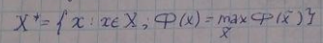

Рассмотрим вопрос о возможности построения формула предст, такое лексикографическое отношение предпочтительнее для случая, когда множество альтернатив конечно.

Разобьем это множество на классы, которое состоит из эквивалентных стратегий, затем рассмотрим классы в соответствии с лексикографическими отношениями предпочт.

Если  , то класс стратегий эквивалентный  должен стоять перед классом .

Таким образом №1 будет иметь младший по порядку класс.

Φ - будет присваивать последнее старшему классу множество X, в результате можно присвоить для стратегии Х значения f(x), которое >= № класса в который входит Х

Приведённое рассуждение доказывает суждение искаженное формула ф однако практически построения ф невозможно из за чрезмерной трудоемкостью, поэтому существует довольно простой способ, который заключается в том, что функция С путем линейной свертки

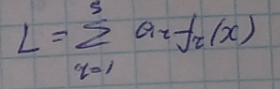

необходимо так выбрать $a_{r}$, чтобы при opt не решалась лексикографическая задача, если $\hat{x} ,\overline{x}$ то $\overset{̿}{x}= \tilde{x}$

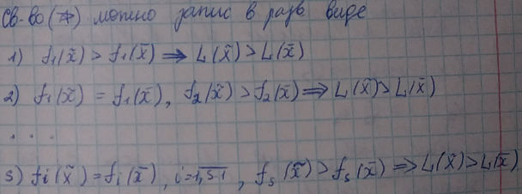

Для выполнения 5ого требования, нужно чтобы коэффициент $a_{s}$ был положительным и конкретно выбор $a_{s}$ делается из соображений удобства практического применения функционала L.

Предположим, что уже выбрано положение коэфициэнтов ar+1, … as. Используя метод индукций определяем остальные весовые коэфициенты.

**Метод уступок 2**

1.При решении многокритериальной задачи в начале производится качественной анализ относительной важности критерии. На основе анализа все критерий распределяется в порядке убывания важности (f1…fs).

2.Сначала максимизируем критерий f1 и определяем его, максимизируя

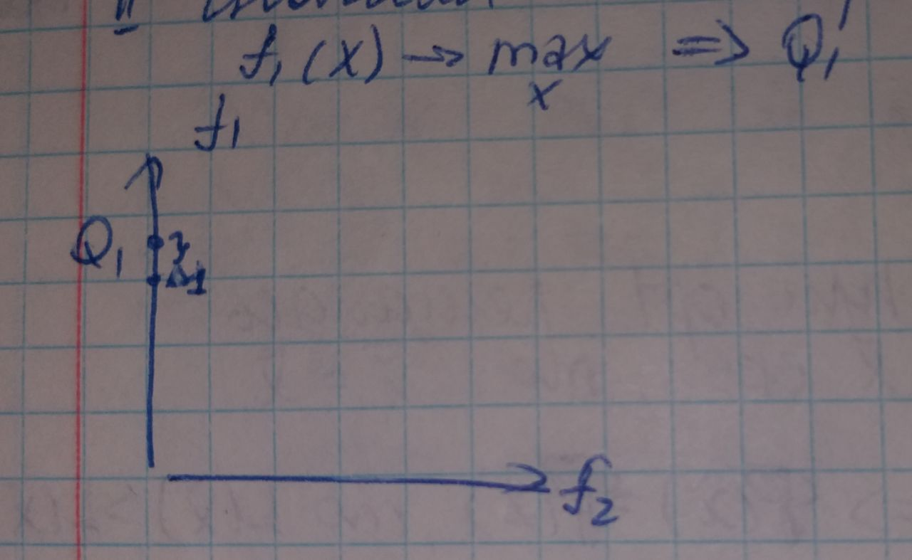

Затем назначенная величина допускает уступки ∆1 по критерию f1, и ищем наиболее значение f2 при условии, что значения по критерию должно быть не меньше, чем величина Q1- ∆1



Далее снова назначенную величину устанавливаем ∆2 по второму критерию. Вместе с первой используем при нахождении условий максимума 3го критерия.

В итоге максимизируем последний по важности критерий fs при условии, что значение каждого критерия fr, где r $∈$ 1,s-1 не меньше соответственно величины Q r - ∆ r.

Величины уступок ∆r определяется в соответствии с рис(улучшение последнего критерия больше, чем ухудшение важного критерия в соответствии с его важностью)

